SKRIPSI

HUBUNGAN KEPATUHAN DIET DENGAN STATUS GIZI PASIEN PENYAKIT GINJAL KRONIK YANG MENJALANI HEMODIALISIS DI RSUD SIDOARJO

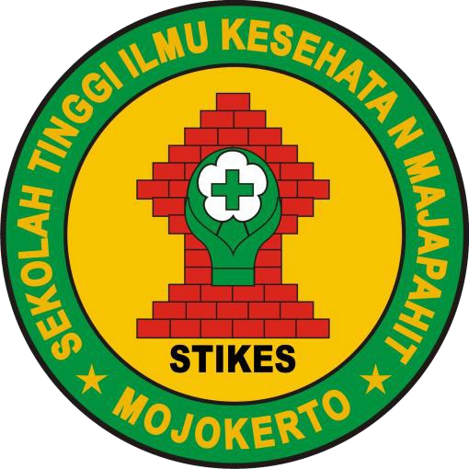

OLEH: JUJUK HANDAYANI

2124201033

PROGRAM STUDI S1 KEPERAWATAN SEKOLAH TINGGI ILMU KESEHATAN MAJAPAHIT

MOJOKERTO 2023

